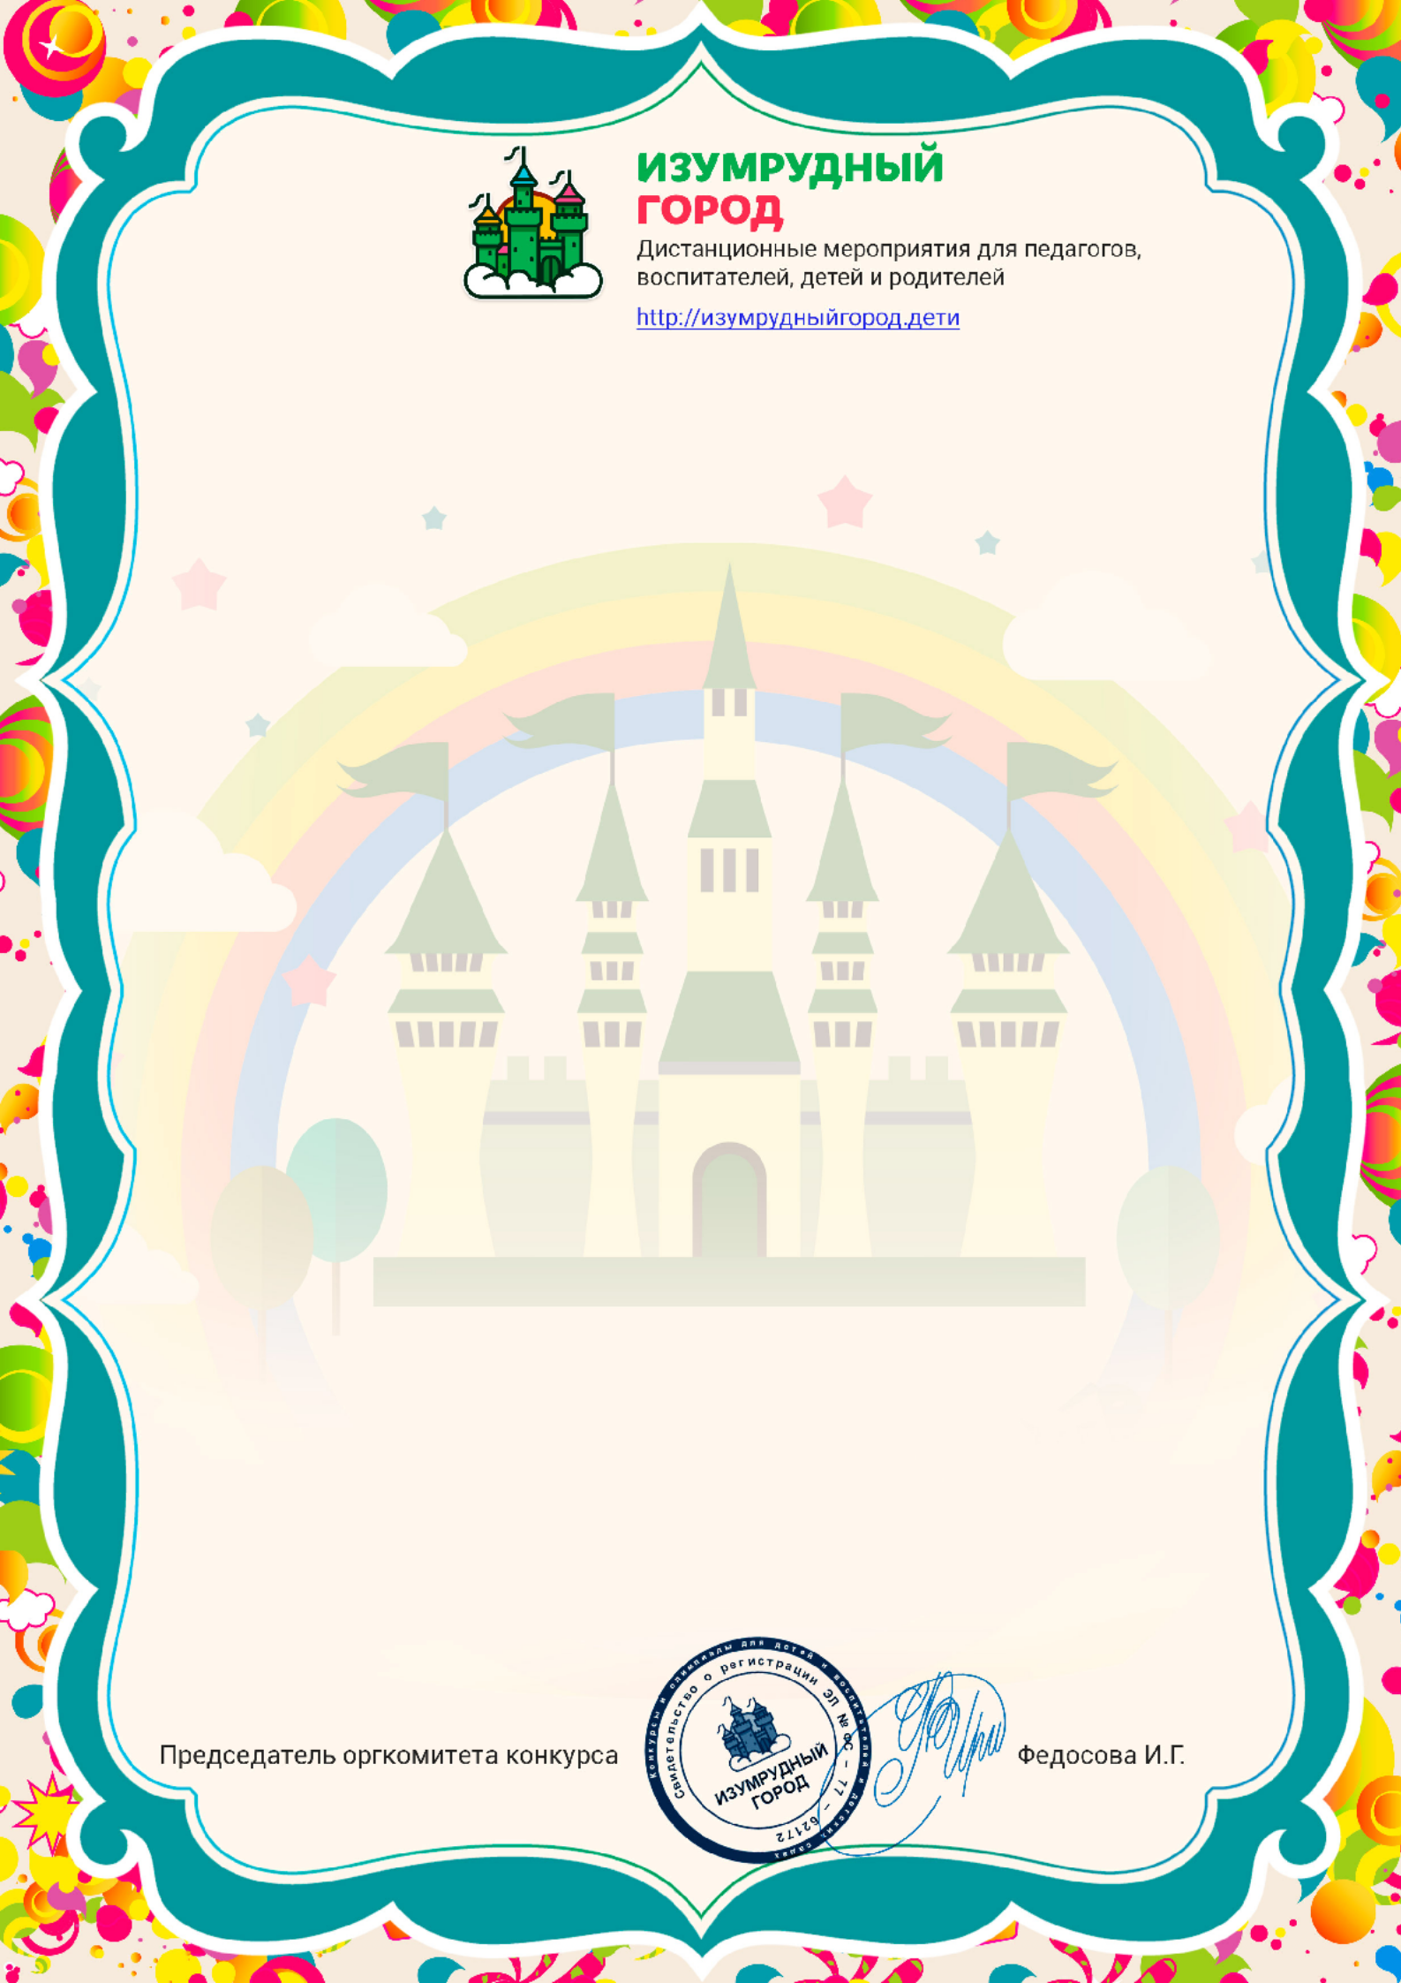

Свидетельство
Настоящим подтверждается, что
ВОРОНЧИХИНА И.И., ЯГУПОВА Н.В., СЕЛЮКИНА С.В., АНУФРИЕВА Л.В.
воспитатели, учитель-логопед, инструктор по физической культуре МАДОУ-детский сад комбинированного вида "Колосок", группа "Берёзка" р.п. Краснообск, НСО, Новосибирский район,

опубликовал(а) на информационно-образовательном ресурсе
ИЗУМРУДНЫЙ ГОРОД

авторский материал
«Конфетный букет» Творческий проект в средней группе компенсирующей направленности (в рамках парциальной программы «Волшебство наших рук»)

Дата публикации: 10.02.2021
Ссылка на публикацию: http://изумрудныйгород.дети/publication/1/918 Номер свидетельства: 918

